## 团巴士系统用例

|  |  |  |  |  |  |  |  |  |
| --- | --- | --- | --- | --- | --- | --- | --- | --- |
| 用例名称 | 审核乘车需求 | | | | | | | |
| 用例编号 | 1 | 创建人 | 陈宝童 | 创建日期 | | 2008-4-24 | 版本号 | 1.0 |
| 参与者 | 巴士服务商 | | | | | | | |
| 摘要 | 审核用户需求是否合规 | | | | | | | |
| 目标 | 选择合规的路线用于招募乘客 | | | | | | | |
| 参考内容 |  | | | | | | | |
| 前置条件 | 使用者必须具有使用该用例的权限 | | | | | | | |
| 步骤（基本事件流） | 参与者行为 | | | | 系统响应 | | | |
| Step1：启动审核  Step3：判断并审核需求合规性 | | | | Step2： 显示乘客需求信息  Step4：标记审核结果 | | | |
| 可选过程 | Step4a:审核合规，标记为通过审核  Step4b:审核不合规，标记为未通过 | | | | | | | |
| 后置条件 |  | | | | | | | |
| 约束 | 审核结果为通过或者未通过 | | | | | | | |
| 方案 |  | | | | | | | |

|  |  |  |  |  |  |  |  |  |
| --- | --- | --- | --- | --- | --- | --- | --- | --- |
| 用例名称 | 自定线路 | | | | | | | |
| 用例编号 | 2 | 创建人 | 陈宝童 | 创建日期 | | 2008-4-24 | 版本号 | 1.0 |
| 参与者 | 巴士服务商 | | | | | | | |
| 摘要 | 巴士服务商自己制定运营路线用于招募乘客 | | | | | | | |
| 目标 | 制定在征集需求的初期需求不足时用于运行的线路 | | | | | | | |
| 参考内容 |  | | | | | | | |
| 前置条件 | 使用者必须具有使用该用例的权限 | | | | | | | |
| 步骤（基本事件流） | 参与者行为 | | | | 系统响应 | | | |
| Step1：启动自定线路  Step3：选择起止站，中间停靠站，运行时间段 | | | | Step2：显示地图  Step4：存储路线信息 | | | |
| 可选过程 |  | | | | | | | |
| 后置条件 |  | | | | | | | |
| 约束 |  | | | | | | | |
| 方案 |  | | | | | | | |

|  |  |  |  |  |  |  |  |  |
| --- | --- | --- | --- | --- | --- | --- | --- | --- |
| 用例名称 | 招募乘客 | | | | | | | |
| 用例编号 | 3 | 创建人 | 陈宝童 | 创建日期 | | 2008-4-24 | 版本号 | 1.0 |
| 参与者 | 巴士服务商 | | | | | | | |
| 摘要 | 招募需要乘坐此线路的乘客 | | | | | | | |
| 目标 | 招募到一定数量的乘客并开通线路 | | | | | | | |
| 参考内容 |  | | | | | | | |
| 前置条件 | 使用者必须具有使用该用例的权限 | | | | | | | |
| 步骤（基本事件流） | 参与者行为 | | | | 系统响应 | | | |
| Step1：启动招募  Step3：输入招募标准，金额 | | | | Step2： 显示自定线路和通过审核的乘客线路  Step4：保存并发布招募信息 | | | |
| 可选过程 |  | | | | | | | |
| 后置条件 |  | | | | | | | |
| 约束 | 招募成功或招募失败 | | | | | | | |
| 方案 |  | | | | | | | |

|  |  |  |  |  |  |  |  |  |
| --- | --- | --- | --- | --- | --- | --- | --- | --- |
| 用例名称 | 开通线路 | | | | | | | |
| 用例编号 | 4 | 创建人 | 陈宝童 | 创建日期 | | 2008-4-24 | 版本号 | 1.0 |
| 参与者 | 巴士运营商 | | | | | | | |
| 摘要 | 对达到招募人数标准的线路进行开通正式运营 | | | | | | | |
| 目标 | 正式运营线路 | | | | | | | |
| 参考内容 |  | | | | | | | |
| 前置条件 | 使用者必须具有使用该用例的权限 | | | | | | | |
| 步骤（基本事件流） | 参与者行为 | | | | 系统响应 | | | |
| Step1：启动开通线路  Step3：选择符合条件的线路并确定开通 | | | | Step2： 显示线路信息  Step4：线路从招募状态转到运营状态 | | | |
| 可选过程 |  | | | | | | | |
| 后置条件 |  | | | | | | | |
| 约束 |  | | | | | | | |
| 方案 |  | | | | | | | |

|  |  |  |  |  |  |  |  |  |
| --- | --- | --- | --- | --- | --- | --- | --- | --- |
| 用例名称 | 为开通的线路分配车辆 | | | | | | | |
| 用例编号 | 5 | 创建人 | 陈宝童 | 创建日期 | | 2008-4-24 | 版本号 | 1.0 |
| 参与者 | 巴士服务商 | | | | | | | |
| 摘要 | 为已开通的线路分配车辆 | | | | | | | |
| 目标 | 将车辆信息与线路信息绑定 | | | | | | | |
| 参考内容 |  | | | | | | | |
| 前置条件 | 使用者必须具有使用该用例的权限 | | | | | | | |
| 步骤（基本事件流） | 参与者行为 | | | | 系统响应 | | | |
| Step1：启动车辆分配  Step3：选择线路  Step4： 录入车牌号 | | | | Step2： 显示线路  Step4：弹出车牌号录入框  。  Step5：验证并保存信息 | | | |
| 可选过程 |  | | | | | | | |
| 后置条件 |  | | | | | | | |
| 约束 | 输入的车牌号需正确 | | | | | | | |
| 方案 |  | | | | | | | |

|  |  |  |  |  |  |  |  |  |
| --- | --- | --- | --- | --- | --- | --- | --- | --- |
| 用例名称 | 退款 | | | | | | | |
| 用例编号 | 6 | 创建人 | 陈宝童 | 创建日期 | | 2008-4-24 | 版本号 | 1.0 |
| 参与者 | 巴士运营商 | | | | | | | |
| 摘要 | 向参与未招募成功线路的乘客退款 | | | | | | | |
| 目标 | 将乘客参与招募时的付款依次退回 | | | | | | | |
| 参考内容 |  | | | | | | | |
| 前置条件 | 使用者必须具有使用该用例的权限 | | | | | | | |
| 步骤（基本事件流） | 参与者行为 | | | | 系统响应 | | | |
| Step1：启动退款  Step3：选择乘客退款  Step4： 确定退款 | | | | Step2： 显示待退款乘客信息与退款金额  Step4：调用支付宝  。  Step5：反馈退款结果 | | | |
| 可选过程 |  | | | | | | | |
| 后置条件 |  | | | | | | | |
| 约束 |  | | | | | | | |
| 方案 |  | | | | | | | |

|  |  |  |  |  |  |  |  |  |
| --- | --- | --- | --- | --- | --- | --- | --- | --- |
| 用例名称 | 注销招募信息 | | | | | | | |
| 用例编号 | 7 | 创建人 | 陈宝童 | 创建日期 | | 2008-4-24 | 版本号 | 1.0 |
| 参与者 | 巴士服务商 | | | | | | | |
| 摘要 | 对未招募成功的线路，删除参与招募的乘客与招募路线的信息 | | | | | | | |
| 目标 | 对未招募成功的线路，删除参与招募的乘客与招募路线的信息 | | | | | | | |
| 参考内容 |  | | | | | | | |
| 前置条件 | 使用者必须具有使用该用例的权限 | | | | | | | |
| 步骤（基本事件流） | 参与者行为 | | | | 系统响应 | | | |
| Step1：启动注销信息  Step3：选择路线信息并确定删除  Step4： | | | | Step2： 显示路线信息  Step4：后台删除乘客信息和路线信息后反馈结果  。  Step5： | | | |
| 可选过程 |  | | | | | | | |
| 后置条件 |  | | | | | | | |
| 约束 |  | | | | | | | |
| 方案 |  | | | | | | | |

|  |  |  |  |  |  |  |  |  |
| --- | --- | --- | --- | --- | --- | --- | --- | --- |
| 用例名称 | 提交乘车需求 | | | | | | | |
| 用例编号 | 8 | 创建人 | 陈宝童 | 创建日期 | | 2008-4-24 | 版本号 | 1.0 |
| 参与者 | 乘客 | | | | | | | |
| 摘要 | 向系统提交乘车需求 | | | | | | | |
| 目标 | 将乘车需求提交到系统以供服务商查阅 | | | | | | | |
| 参考内容 |  | | | | | | | |
| 前置条件 | 使用者必须具有使用该用例的权限 | | | | | | | |
| 步骤（基本事件流） | 参与者行为 | | | | 系统响应 | | | |
| Step1：启动提交需求  Step3：填写乘车需求信息  Step4： | | | | Step2： 跳转到填写需求信息页面  Step4：保存乘车信息并反馈结果  。  Step5： | | | |
| 可选过程 |  | | | | | | | |
| 后置条件 |  | | | | | | | |
| 约束 | 用户填写的乘车需求信息需合规 | | | | | | | |
| 方案 |  | | | | | | | |

|  |  |  |  |  |  |  |  |  |
| --- | --- | --- | --- | --- | --- | --- | --- | --- |
| 用例名称 | 检索路线 | | | | | | | |
| 用例编号 | 9 | 创建人 | 陈宝童 | 创建日期 | | 2008-4-24 | 版本号 | 1.0 |
| 参与者 | 乘客 | | | | | | | |
| 摘要 | 检索开通路线和招募中路线 | | | | | | | |
| 目标 | 查看到所有招募中路线和有空位剩余的已开通路线 | | | | | | | |
| 参考内容 |  | | | | | | | |
| 前置条件 | 使用者必须具有使用该用例的权限 | | | | | | | |
| 步骤（基本事件流） | 参与者行为 | | | | 系统响应 | | | |
| Step1：启动检索路线  Step3：  Step4： | | | | Step2： 分类显示显示有空位剩余的已开通路线和所有招募中路线  Step4：  。  Step5： | | | |
| 可选过程 |  | | | | | | | |
| 后置条件 |  | | | | | | | |
| 约束 |  | | | | | | | |
| 方案 |  | | | | | | | |

|  |  |  |  |  |  |  |  |  |
| --- | --- | --- | --- | --- | --- | --- | --- | --- |
| 用例名称 | 购买已开通路线 | | | | | | | |
| 用例编号 | 10 | 创建人 | 陈宝童 | 创建日期 | | 2008-4-24 | 版本号 | 1.0 |
| 参与者 | 乘客 | | | | | | | |
| 摘要 | 按天数购买已开通路线 | | | | | | | |
| 目标 | 可按天数灵活购买某路线剩余车票 | | | | | | | |
| 参考内容 |  | | | | | | | |
| 前置条件 | 使用者必须具有使用该用例的权限 | | | | | | | |
| 步骤（基本事件流） | 参与者行为 | | | | 系统响应 | | | |
| Step1：选择路线，确定购买  Step3：选择要订购的日期  Step4： 确定支付 | | | | Step2： 弹出日历表  Step4：弹出支付窗口  。  Step5：生成并保存订单信息 | | | |
| 可选过程 |  | | | | | | | |
| 后置条件 |  | | | | | | | |
| 约束 | 选择日期时只能选择订购当日之后的日期 | | | | | | | |
| 方案 |  | | | | | | | |

|  |  |  |  |  |  |  |  |  |
| --- | --- | --- | --- | --- | --- | --- | --- | --- |
| 用例名称 | 参加招募 | | | | | | | |
| 用例编号 | 11 | 创建人 | 陈宝童 | 创建日期 | | 2008-4-24 | 版本号 | 1.0 |
| 参与者 | 乘客 | | | | | | | |
| 摘要 | 参加某路线的招募 | | | | | | | |
| 目标 | 增加招募人数已达到开通路线的标准 | | | | | | | |
| 参考内容 |  | | | | | | | |
| 前置条件 | 使用者必须具有使用该用例的权限 | | | | | | | |
| 步骤（基本事件流） | 参与者行为 | | | | 系统响应 | | | |
| Step1：选择要参加的招募路线  Step3：选择要订购的日程  Step4： 确定支付 | | | | Step2：显示日历表  Step4：跳转到支付宝支付页面  。  Step5：生成订单信息并保存，反馈结果 | | | |
| 可选过程 |  | | | | | | | |
| 后置条件 |  | | | | | | | |
| 约束 | 选择日期时只能选择订购当日之后的日期 | | | | | | | |
| 方案 |  | | | | | | | |

|  |  |  |  |  |  |  |  |  |
| --- | --- | --- | --- | --- | --- | --- | --- | --- |
| 用例名称 | 查看订单信息 | | | | | | | |
| 用例编号 | 12 | 创建人 | 陈宝童 | 创建日期 | | 2008-4-24 | 版本号 | 1.0 |
| 参与者 | 乘客 | | | | | | | |
| 摘要 | 查看当前订单信息和历史订单信息 | | | | | | | |
| 目标 | 使乘客查看到自己的订单信息 | | | | | | | |
| 参考内容 |  | | | | | | | |
| 前置条件 | 使用者必须具有使用该用例的权限 | | | | | | | |
| 步骤（基本事件流） | 参与者行为 | | | | 系统响应 | | | |
| Step1：启动查看订单信息  Step3：  Step4： | | | | Step2：分别显示当前订单信息和历史订单信息  Step4：  。  Step5： | | | |
| 可选过程 |  | | | | | | | |
| 后置条件 |  | | | | | | | |
| 约束 |  | | | | | | | |
| 方案 |  | | | | | | | |

|  |  |  |  |  |  |  |  |  |
| --- | --- | --- | --- | --- | --- | --- | --- | --- |
| 用例名称 | 验证乘客信息 | | | | | | | |
| 用例编号 | 13 | 创建人 | 陈宝童 | 创建日期 | | 2008-4-24 | 版本号 | 1.0 |
| 参与者 | 司机 | | | | | | | |
| 摘要 | 验证乘客身份信息是否合规 | | | | | | | |
| 目标 | 确定乘客是否是交过款或乘车信息是否合规 | | | | | | | |
| 参考内容 |  | | | | | | | |
| 前置条件 | 使用者必须具有使用该用例的权限 | | | | | | | |
| 步骤（基本事件流） | 参与者行为 | | | | 系统响应 | | | |
| Step1：扫描乘客二维码  Step3：查看验证是否通过  Step4： | | | | Step2： 得出乘客信息并进行验证  Step4：  。  Step5： | | | |
| 可选过程 |  | | | | | | | |
| 后置条件 |  | | | | | | | |
| 约束 |  | | | | | | | |
| 方案 |  | | | | | | | |

|  |  |  |  |  |  |  |  |  |
| --- | --- | --- | --- | --- | --- | --- | --- | --- |
| 用例名称 | 查看线路信息 | | | | | | | |
| 用例编号 | 14 | 创建人 | 陈宝童 | 创建日期 | | 2008-4-24 | 版本号 | 1.0 |
| 参与者 | 司机 | | | | | | | |
| 摘要 | 司机查看自己运行的当前任务信息与历史任务信息 | | | | | | | |
| 目标 | 司机查看自己运行的当前任务信息与历史任务信息 | | | | | | | |
| 参考内容 |  | | | | | | | |
| 前置条件 | 使用者必须具有使用该用例的权限 | | | | | | | |
| 步骤（基本事件流） | 参与者行为 | | | | 系统响应 | | | |
| Step1：点击查看线路信息  Step3：  Step4： | | | | Step2： 显示该司机运行的当前线路信息与历史线路信息  Step4：  。  Step5： | | | |
| 可选过程 |  | | | | | | | |
| 后置条件 |  | | | | | | | |
| 约束 |  | | | | | | | |
| 方案 |  | | | | | | | |

|  |  |  |  |  |  |  |  |  |
| --- | --- | --- | --- | --- | --- | --- | --- | --- |
| 用例名称 | 根据车辆信息确定线路 | | | | | | | |
| 用例编号 | 15 | 创建人 | 陈宝童 | 创建日期 | | 2008-4-24 | 版本号 | 1.0 |
| 参与者 | 司机 | | | | | | | |
| 摘要 | 司机信息与车辆信息相互绑定 | | | | | | | |
| 目标 | 司机、车辆、路线的信息相互绑定 | | | | | | | |
| 参考内容 |  | | | | | | | |
| 前置条件 | 使用者必须具有使用该用例的权限 | | | | | | | |
| 步骤（基本事件流） | 参与者行为 | | | | 系统响应 | | | |
| Step1：启动线路确定  Step3：确定接收任务  Step4： | | | | Step2： 显示自己的驾驶车辆与服务线路  Step4：保存信息并反馈  。  Step5： | | | |
| 可选过程 |  | | | | | | | |
| 后置条件 |  | | | | | | | |
| 约束 |  | | | | | | | |
| 方案 |  | | | | | | | |

|  |  |  |  |  |  |  |  |  |
| --- | --- | --- | --- | --- | --- | --- | --- | --- |
| 用例名称 | 录入司机与车辆信息 | | | | | | | |
| 用例编号 | 16 | 创建人 | 陈宝童 | 创建日期 | | 2008-4-24 | 版本号 | 1.0 |
| 参与者 | 巴士服务商 | | | | | | | |
| 摘要 | 司机与车辆信息绑定 | | | | | | | |
| 目标 | 司机与车辆信息绑定 | | | | | | | |
| 参考内容 |  | | | | | | | |
| 前置条件 | 使用者必须具有使用该用例的权限 | | | | | | | |
| 步骤（基本事件流） | 参与者行为 | | | | 系统响应 | | | |
| Step1：启动信息录入  Step3：司机名称与车牌号分配  Step4： | | | | Step2： 显示正常在职司机名称与车辆车牌号  Step4：保存记录并反馈操作结果  。  Step5： | | | |
| 可选过程 |  | | | | | | | |
| 后置条件 |  | | | | | | | |
| 约束 |  | | | | | | | |
| 方案 |  | | | | | | | |

|  |  |  |  |  |  |  |  |  |
| --- | --- | --- | --- | --- | --- | --- | --- | --- |
| 用例名称 | 根据电子车票生成乘车二维码 | | | | | | | |
| 用例编号 | 17 | 创建人 | 陈宝童 | 创建日期 | | 2008-4-24 | 版本号 | 1.0 |
| 参与者 | 乘客 | | | | | | | |
| 摘要 | 用于验证身份合法性并作为上车凭证 | | | | | | | |
| 目标 | 验证身份合法性 | | | | | | | |
| 参考内容 |  | | | | | | | |
| 前置条件 | 使用者必须具有使用该用例的权限 | | | | | | | |
| 步骤（基本事件流） | 参与者行为 | | | | 系统响应 | | | |
| Step1：启动二维码生成  Step3：确定生成二维码  Step4： | | | | Step2： 显示电子车票  Step4：生成二维码  。  Step5： | | | |
| 可选过程 |  | | | | | | | |
| 后置条件 |  | | | | | | | |
| 约束 |  | | | | | | | |
| 方案 |  | | | | | | | |

|  |  |  |  |  |  |  |  |  |
| --- | --- | --- | --- | --- | --- | --- | --- | --- |
| 用例名称 | 验证乘客二维码 | | | | | | | |
| 用例编号 | 18 | 创建人 | 陈宝童 | 创建日期 | | 2008-4-24 | 版本号 | 1.0 |
| 参与者 | 司机 | | | | | | | |
| 摘要 | 用于验证身份合法性并作为上车凭证 | | | | | | | |
| 目标 | 验证身份合法性 | | | | | | | |
| 参考内容 |  | | | | | | | |
| 前置条件 | 使用者必须具有使用该用例的权限 | | | | | | | |
| 步骤（基本事件流） | 参与者行为 | | | | 系统响应 | | | |
| Step1：扫描乘客二维码  Step3：根据结果验证乘客信息    Step5： | | | | Step2： 读取二维码信息并于数据库信息比对，返回结果  Step4：  。 | | | |
| 可选过程 |  | | | | | | | |
| 后置条件 |  | | | | | | | |
| 约束 |  | | | | | | | |
| 方案 |  | | | | | | | |

## 2，巴士团系统用例图

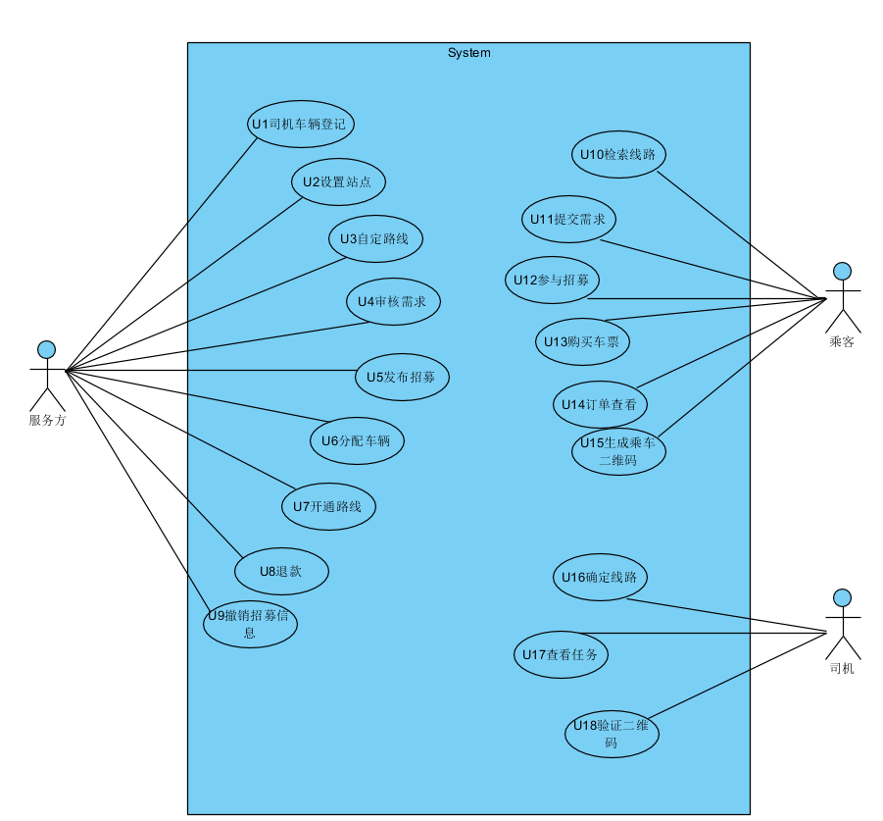

## 3 巴士团系统分析类图

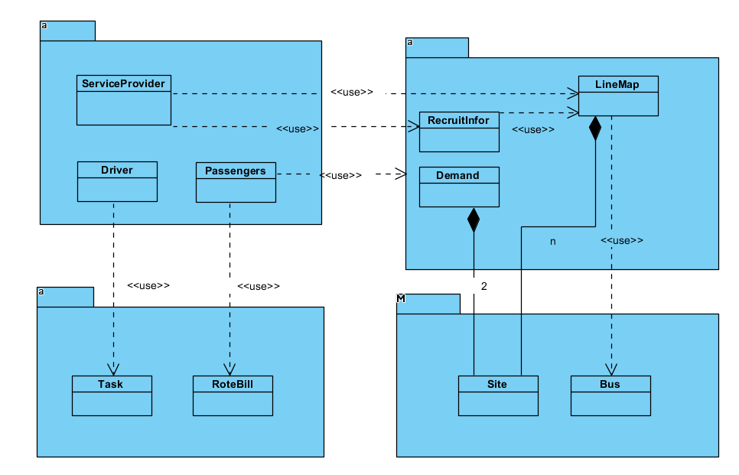

## 4 巴士团系统类属性图

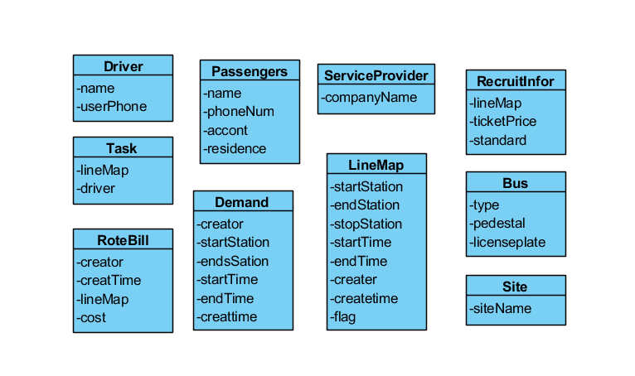

## 5 巴士团系统通信图

